Lampiran I
Nama-nama Responden
- Pdt. Desi Dwi Sandi G. Lomo ST.h
- Pnt. Yohana Sanggaria
- Pnt. Yuliana Raka
- Pnt. Kristina Lolok
- Hernita Assi
- Naomi Kara Tanan

Lampiran 2
PEDOMAN WAWANCARA
- Apakah pembinaan keluarga dalam hal keharmonisan itu
penting?
- Pemakah pendeta mengadakan pembinaan keluarga
sehubungan dengan keharmonisan?
- Bagaimana menbina keluarga Kristen yang tidak harmonis?
- Apa yang menjadi kendala selama ini khususnya pembinaan
keluarga dalam hal keharmonisa?



kementerian agama
SEKOLAH TINGGI AGAMA KRISTEN NEGERI

(STAKN) TORAJA

Jl. Poros Makale-Makassar Km. 11,5; Tlp/Fax. (0423) 24620,24064

Mengkendck Tana-Toraja

Email : stakntoraia@yahoo.com
■nor : 2791/Stk.05/PP.00.9/11/2016 07 Nopember 2016
=it : Biasa
~npoiran : -
■ : Permohonan Penelitian
Yth. BPM GT Jemaat Garassik Klasis Mengkendek Utara Timur
di -
Dengan hormat,
Dalam rangka menyelesaikan studi SI di Sekolah Tinggi Agama Kristen Negeri
(STAKN) Toraja, maka perlu diadakan penelitian lapangan. Untuk-itu, kami mohon
kesediaan Bapak/Ibu untuk memberikan izin penelitian kepada:
NAMA : Krisien Wiwin Sanggaria
NIRM : 20113203
Jurusan : Teologi Kristen
Alamat : Marinding

yang akan meneliti tentang: Studi Praktik Peranan Pendeta Membina Keharmonisan

Keluarga Kristen Yang Bermasalah Di Gereja Toraja Jemaat Garassik Klasis

Mengkendck Utara Timur.
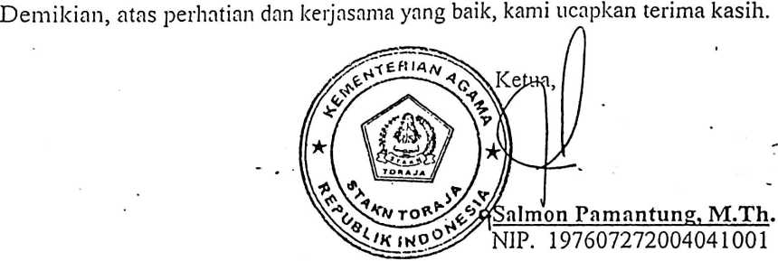

4ibiiiLldn-i
( Anggota PGI >
KJLASIS MENGKENDEK UTARA TIMUR

BADAN PEKEIIJA MAJELIS JEMAAT GAIIASS1K
Alamat: Jin. Poros Marinding Ge'tengan, Lemb. Marinding, Kec. Mengkendek, Tana Toraja
SURAT KETERANGAN
NO: 265/BPM-GTJG/KMUT/XII/2016
• " ¹
“Wang bertandatangan di bawah ini Majelis Gereja Toraja Jemaat Garassik Klasis Mengkendek
Utara Timur menerangkan bahwa:
Nama : KRISIEN WIWIN SANGGARIA
NIRM : 20113203
Jurusan : Teologi Kristen
fBahwa yang bersangkutan benar telah melakukan penelitian di Gereja Toraja Jemaat Garassik
IKlasis Mengkendek Utara Timur, dalam rangka penulisan Skripsi dengan judul: Analisis Praktik
IPeran Pendeta Membina Keharmonisan Keluarga Kristen Yang Bermasalah di Gereja Toraja
Jemaat Garassik Klasis Mengkendek Utara Timur.
IDemikian surat keterangan ini kami buat untuk digunakan seperlunya.
Garassik, 8 Desember 2016
Badan Pekerja Majelis (BPM) Jemaat Garassik
Klasis Mengkendek Utara Timur
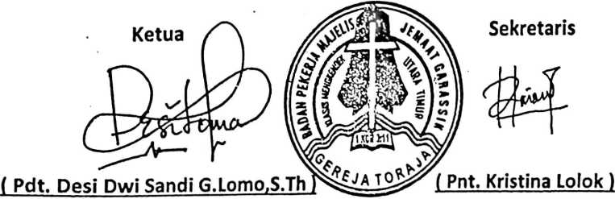

J
MJUHULU
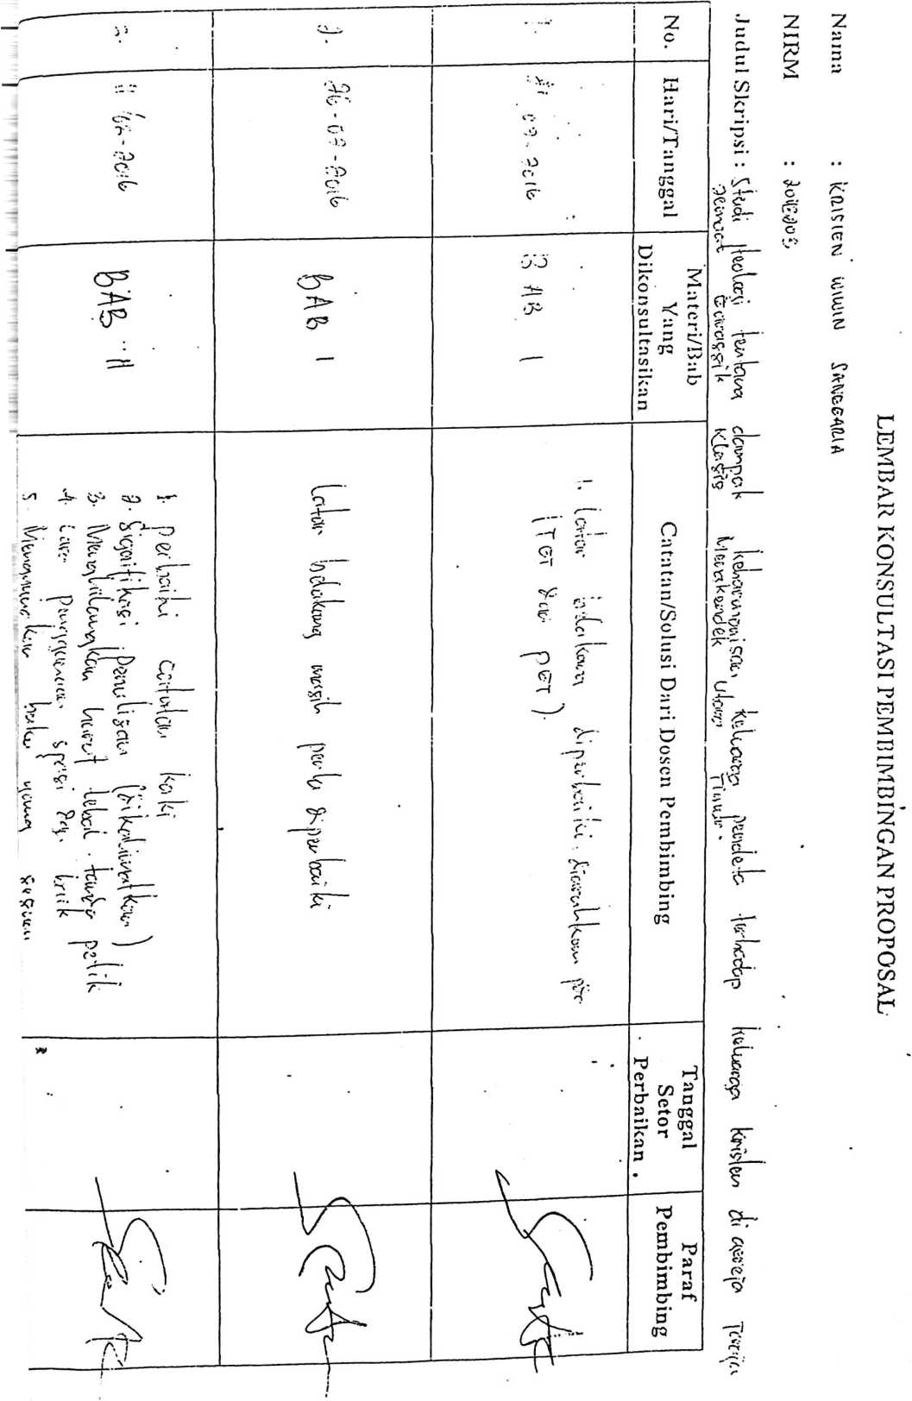
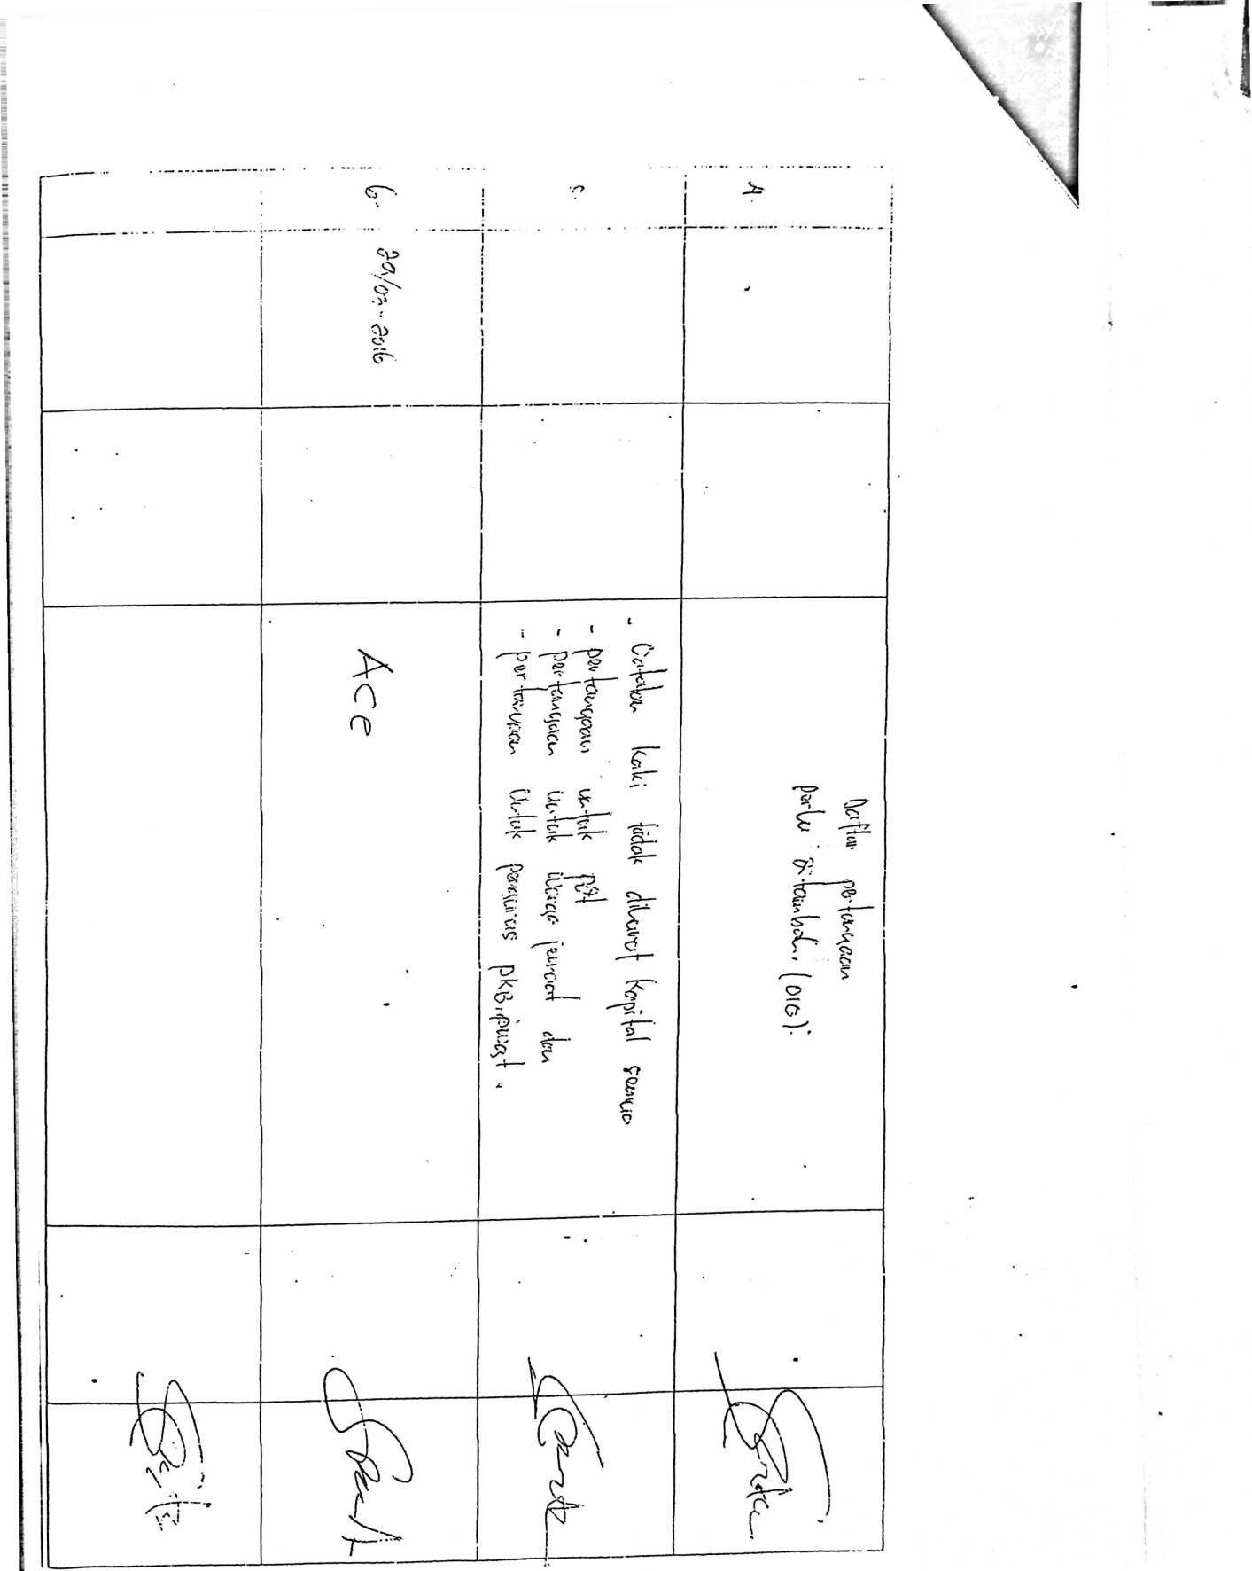
f  t | JL | i
•
i |  | -
r
 | _ | .

O
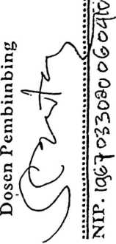
LEMBAR KONSULTASI PEMBIMBINGAN PROPOSAL
